Presseinformation

CRAFT S: Kleines Kraftpaket
Die jüngste Erweiterung der erfolgreichen CRAFT-Produktfamilie ist eine kleinere Version der LED-Hallenleuchte. Mit 7.500 lm Leuchtenlichtstrom und einem Leuchteneffizienzfaktor von 115 lm/W entpuppt sich CRAFT S als echtes Kraftpaket.
Dornbirn, Mai 2015 – Die nur 338 mm × 165 mm × 100 mm große CRAFT S ist prädestiniert für alle Beleuchtungsaufgaben in Industriehallen mit 4 m bis 8 m Raumhöhe. Auch in der miniaturisierten Version der CRAFT sorgt das patentierte Design des Aluminiumgehäuses mit Kühlrippen für ein optimales Thermomanagement der Leuchte. Der durch einen Kamineffekt entstehende Luftstrom ermöglicht eine passive Kühlung und verlängert so die LED-Lebensdauer auch bei hohen Temperaturen. Gleichzeitig werden Staubablagerungen verhindert, was besonders in schwer zugänglichen Industriebereichen von Vorteil ist und den Wartungsaufwand minimiert. Zudem unterstreichen die Schutzart IP 65, die Auslegung für hohe Umgebungstemperaturen und ihre Resistenz gegen chemische Substanzen die Widerstandfähigkeit der zierlichen Leuchte.
Für eine gezielte und gleichzeitig effiziente Beleuchtung sorgt die PMMA-Optik. Die Palette der Farbtemperaturen mit 4.000 K und 6.500 K wird um warmweißes Licht mit 3.000 K erweitert, so dass CRAFT S auch im Bereich Shop und Retail eingesetzt werden kann. Den Installationsaufwand am TECTON Lichtband vereinfacht eine weitere CRAFT S-Variante, die das Montagesystem für TECTON Schienen bereits werkseitig integriert hat.
In puncto Lichtverteilung überzeugt CRAFT S mit den gleichen positiven Eigenschaften wie die gesamte Produktfamilie. Mit CRAFT lassen sich Hochregale ebenso effizient beleuchten wie weiträumige Hallen. Dank der zwei verschiedenen Linsenoptiken wide beam und narrow beam bietet die Industrieleuchte für jede Herausforderung die passende Lösung: Die engstrahlende narrow beam-Optik wurde speziell für die gleichmäßige und effiziente Beleuchtung von langen und hohen Regalen entwickelt und gefertigt. Da jeder Leuchtdiode eine eigene Linse zugeordnet ist, lässt sich das Licht sehr genau lenken, ist gut entblendet und sehr effizient. Die weitstrahlende Optik wide beam wurde für weiträumige Produktionsbereiche entwickelt und sorgt dort für eine geringe Blendung und gleichmäßiges Licht.

Bildunterschriften:
(Photo Credits: Zumtobel)
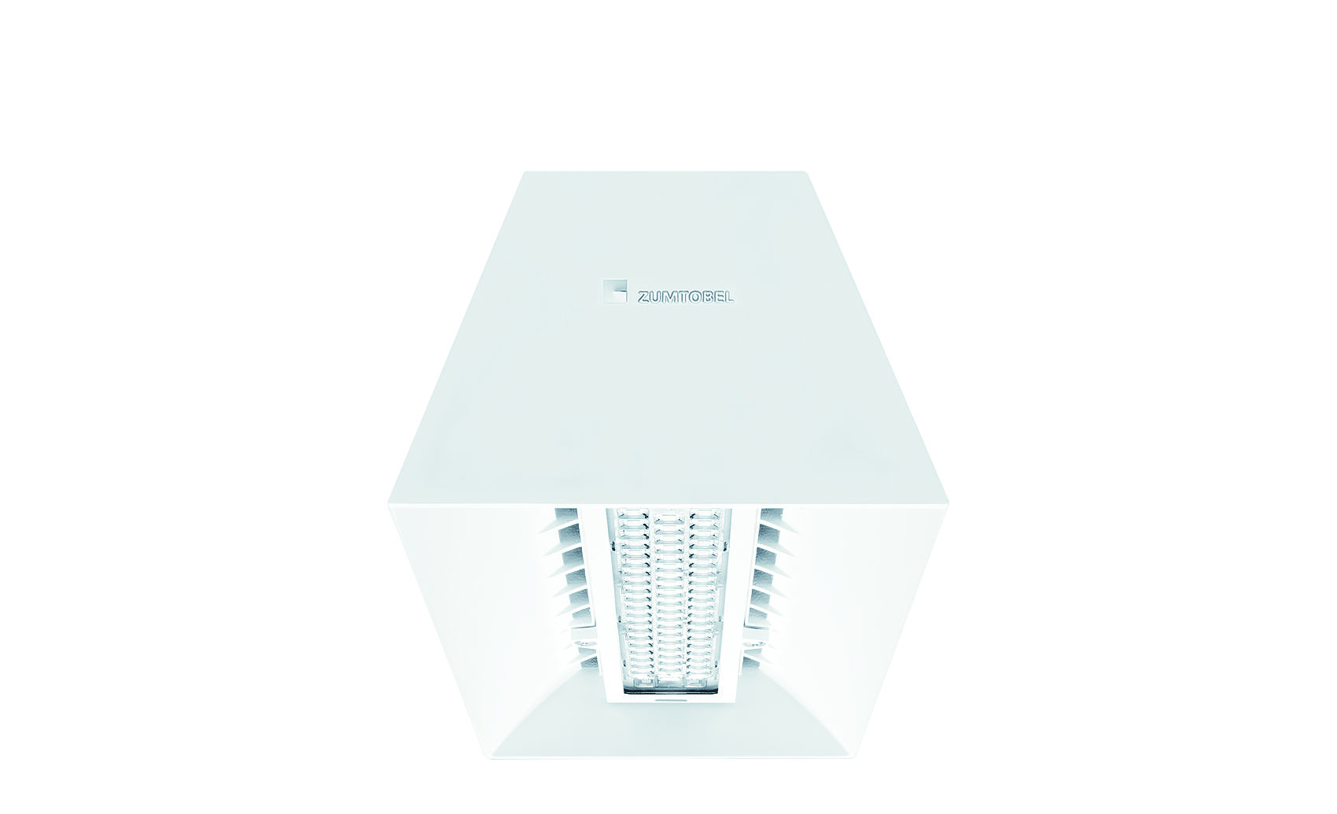
Bild 1: Auch in der miniaturisierten Version der CRAFT sorgt das patentierte Design des Aluminiumgehäuses mit Kühlrippen für ein optimales Thermomanagement der Leuchte.

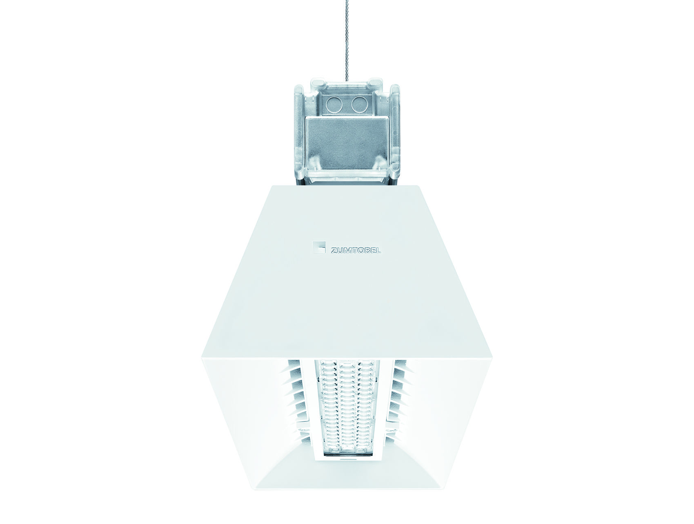
Bild 2: CRAFT S ist auch mit werkseitig integriertem Montagesystem für TECTON Schienen erhältlich.

Pressekontakt:
Zumtobel Lighting GmbH
Sophie Moser
PR Manager
Schweizer Strasse 30
A-6850 Dornbirn

Tel +43-5572-390-26527
Mobil +43-664-80892-3074
E-Mail press@zumtobel.com
www.zumtobel.com

Vertrieb Deutschland, Österreich, Schweiz:
ZG Licht Mitte-Ost GmbH  Grevenmarschstr. 74-78  32657 Lemgo  T +49-5261-212-0  F +49-5261-212-9000  E-Mail: info@zumtobel.de  www.zumtobel.de | ZG Licht Nord-West GmbH  Stahltwiete 20  22761 Hamburg  T +49-40-53 53 81-0  F +49/(0)40 53 53 81-99  E-Mail: info@zumtobel.de  www.zumtobel.de | ZG Licht Süd GmbH  Solmsstr. 83  60486 Frankfurt  T +49-69-26 48 89-0  F +49-69-69 26 48 89-80  E-Mail: info@zumtobel.de  www.zumtobel.de
ZG Lighting Austria GmbH  Donau-City-Strasse 1  1220 Wien  Österreich  Tel: +43-1-258-2601-0  Fax: +43-1-258-2601-82845  E-Mail : welcome@zumtobel.at  www.zumtobel.at | Zumtobel Licht AG  Thurgauerstrasse 39  8050 Zürich  Schweiz  Tel: +41-44-30535-35  Fax: +41 44 305 35 36  E-Mail: info@zumtobel.ch  www.zumtobel.ch

Über Zumtobel
Zumtobel, international führender Anbieter von ganzheitlichen Lichtlösungen, macht das Zusammenspiel von Licht und Architektur erlebbar. Als Innovationsführer bietet Zumtobel ein umfassendes Portfolio an hochwertigen Leuchten und Lichtmanagementsystemen für die professionelle Gebäudebeleuchtung in den Bereichen Büro, Bildung, Verkauf, Handel, Hotel und Wellness, Gesundheit, Kunst und Kultur sowie Industrie an. Zumtobel ist eine Marke der Zumtobel Group AG mit Konzernsitz in Dornbirn, Vorarlberg (Österreich).
Zumtobel. Das Licht.

